KỲ THI TUYỂN SINH LỚP 10
THEO CHƯƠNG TRÌNH GDPT 2018

MÔN: TOÁN 9
Thời gian: 120 phút, không kể thời gian giao đề.

ĐỀ BÀI
Câu I: (1,5 điểm) Giáo viên ghi lại thời gian bơi cự ly 50 mét của học sinh lớp 9A cho kết quả trong bảng sau:
Thời gian (giây) | [40; 45) | [45; 50) | [50; 55) | [55; 60)
Số học sinh | 3 | 7 | 10 | 20
1) Lập bảng tần số tương đối?
2) Gieo một con xúc xắc cân đối đồng chất và có 6 mặt. Tính xác suất của biến cố gieo được mặt có số chấm là bội của 3.
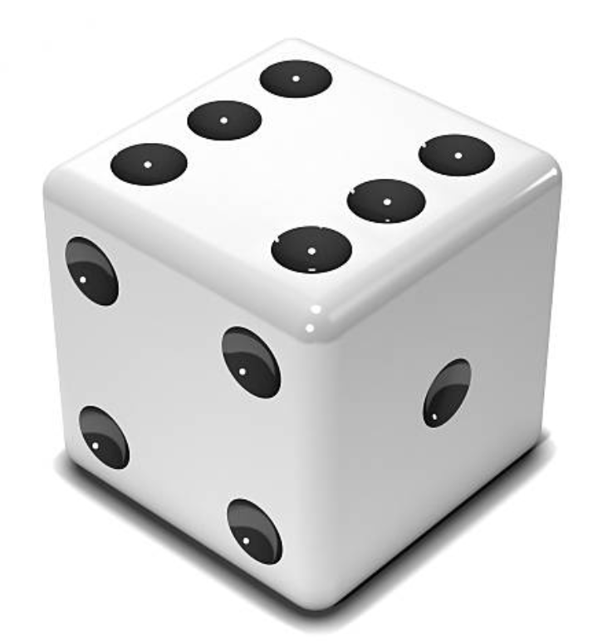
Câu II: (1,5 điểm) Cho biểu thức $A=\frac{\sqrt{x}}{\sqrt{x}-2}$ và $B=\frac{2\sqrt{x}}{\sqrt{x}-3}-\frac{x+9\sqrt{x}}{x-9}$ với $x>0;x\ne 4;x\ne 9$
1) Tính giá trị của biểu thức $A$ khi $x=100$
2) Rút gọn biểu thức $B$
3) Tìm giá trị nguyên của $x$ để biểu thức $M=A:B$ có giá trị nguyên
Câu III: (2,5 điểm)
1) Một dung dịch chứa $30%$ axit nitơric (tính theo thể tích) và một dung dịch khác chứa $55%$ axit nitơric. Cần phải trộn thêm bao nhiêu lít dung dịch loại 1 và loại 2 để được 100 lít dung dịch $50%$ axit nitơric?
2) Hai vòi nước cùng chảy vào một bể không chứa nước thì sau $3$ giờ đầy bể. Nếu mở vòi thứ nhất chảy một mình trong $20$ phút, rồi khóa lại, mở tiếp vòi thứ hai chảy trong $30$ phút thì cả hai vòi chảy được $\frac{1}{8}$ bể. Tính thời gian mỗi vòi chảy một mình đầy bể.
3) Cho phương trình: ${{x}^2}+5x+m=0$ (*) có một nghiệm là $\frac{-\sqrt{13}-5}{2}$
Tìm tổng bình phương hai nghiệm của phương trình trên.
Câu IV: (4,0 điểm) Cô
- Hình bên dưới là một món đồ chơi trẻ em có cấu tạo từ một bán cầu (nửa khối cầu) và một hình nón.
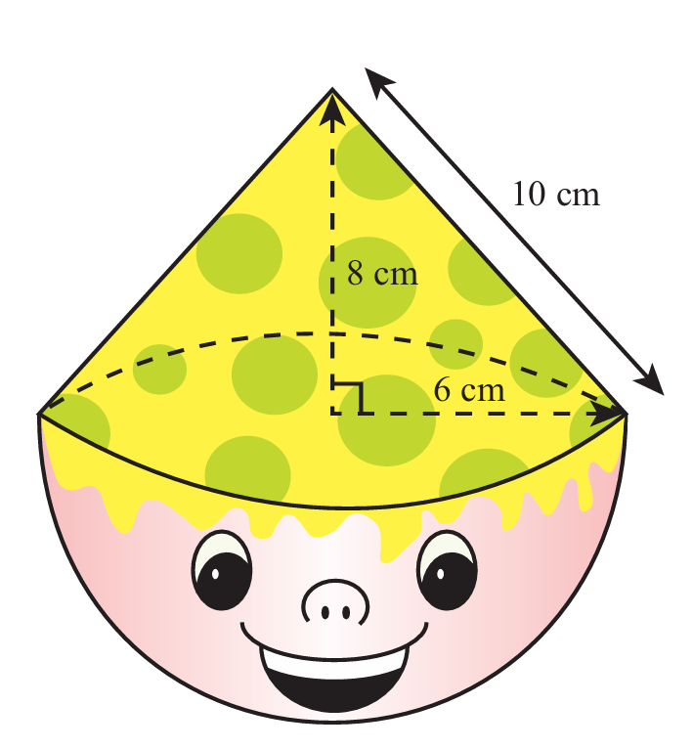
- Tìm thể tích của món đồ chơi.
- Tìm diện tích toàn phần của món đồ chơi.
2) Cho đường tròn $\left( O \right)$ đường kính $AB$. Dây cung $MN$ vuông góc với $AB$, ($AM<BM$). Hai đường thẳng $BM$ và $NA$ cắt nhau tại $K$. Gọi $H$ là chân đường vuông góc kẻ từ $K$ đến đường thẳng $AB$.
a) Chứng minh tứ giác $AHKM$ nội tiếp trong một đường tròn.
b) Chứng minh rằng $NB . HK=AN . HB$.
c) Chứng minh $HM$ là tiếp tuyến của đường tròn $\left( O \right)$.
Câu V: (0,5 điểm) Với một tấm tôn hình tròn có bán kính R = 6 cm. Người ta muốn làm một cái phễu bằng cách cắt một phần (dạng hình quạt) của hình tròn như hình bên dưới. Thể tích lớn nhất của hình nón có được khi người ta cắt cung tròn của hình quạt có chiều dài là bao nhiêu?
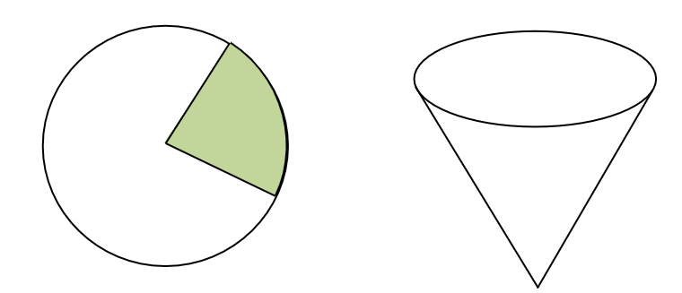

HẾT

HƯỚNG DẪN
LÀM LỜI GIẢI CHI TIẾT CHO ĐỀ TRÊN.
Câu I: (1,5 điểm) Giáo viên ghi lại thời gian bơi cự ly 50 mét của học sinh lớp 9A cho kết quả trong bảng sau:
Thời gian (giây) | [40; 45) | [45; 50) | [50; 55) | [55; 60)
Số học sinh | 3 | 7 | 10 | 20
1) Nêu các nhóm số liệu và tần số tương đối?
2) Gieo một con xúc xắc cân đối đồng chất và có 6 mặt. Tính xác suất của biến cố gieo được mặt có số chấm là bội của 3.

Lời giải
1)
Nhóm số liệu | Tần số
Nhóm [40; 45) | $\frac{3}{40}.100%=7,5%$
Nhóm [40; 45) | $\frac{7}{40}.100%=17,5%$
Nhóm [40; 45) | $\frac{10}{40}.100%=25%$
Nhóm [55; 60) | $\frac{20}{40}.100%=50%$

- Các kết quả có thể xảy ra khi gieo con xúc xắc là: 1; 2; 3; 4; 5; 6.
Có 2 kết quả có thể xảy ra một số là bội của 3 là: 3 và 6.
Xác suất của biến cố là: $\frac{2}{6}=\frac{1}{3}$
Câu II: (1,5 điểm) Cho biểu thức $A=\frac{\sqrt{x}}{\sqrt{x}-2}$ và $B=\frac{2\sqrt{x}}{\sqrt{x}-3}-\frac{x+9\sqrt{x}}{x-9}$ với $x>0;x\ne 4;x\ne 9$
1) Tính giá trị của biểu thức $A$ khi $x=100$
2) Rút gọn biểu thức $B$
3) Tìm giá trị nguyên của $x$ để biểu thức $M=A:B$ có giá trị nguyên
Lời giải
1) Điều kiện $x>0;x\ne 4;x\ne 9$
Khi $x=100$ (thỏa mãn điều kiện) thì $A=\frac{10}{10-2}=\frac{10}{8}=\frac{5}{4}$
2) $B=\frac{2\sqrt{x}}{\sqrt{x}-3}-\frac{x+9\sqrt{x}}{x-9}=\frac{2\sqrt{x}\left( \sqrt{x}+3 \right)-x-9\sqrt{x}}{x-9}=\frac{x-3\sqrt{x}}{x-9}=\frac{\sqrt{x}}{\sqrt{x}+3}$
3) Ta có $M=A:B=\frac{\sqrt{x}}{\sqrt{x}-2}.\frac{\sqrt{x}+3}{\sqrt{x}}=\frac{\sqrt{x}+3}{\sqrt{x}-2}=\frac{\sqrt{x}-2+5}{\sqrt{x}-2}=1+\frac{5}{\sqrt{x}-2}$
TH1: $x\in \mathbb{Z}$ nhưng $\sqrt{x}\notin \mathbb{Z}\Rightarrow \sqrt{x}$là số vô tỷ $\Rightarrow M\notin \mathbb{Z}$
TH2: $x\in \mathbb{Z}$ , $\sqrt{x}\in \mathbb{Z}$
Để $M$ nguyên thì $\sqrt{x}-2\in U\left( 5 \right)$ và $\sqrt{x}-2>-2$
Suy ra $\sqrt{x}-2\in \left\{ -1;1;5 \right\}\Leftrightarrow \sqrt{x}\in \left\{ 1;3;7 \right\}\Leftrightarrow x\in \left\{ 1;9;49 \right\}$ (thỏa mãn đkxđ)
Vậy $x\in \left\{ 1;9;49 \right\}$thì $M\in \mathbb{Z}$.
Câu III: (2,5 điểm)
1) Một dung dịch chứa $30%$ axit nitơric (tính theo thể tích) và một dung dịch khác chứa $55%$ axit nitơric. Cần phải trộn thêm bao nhiêu lít dung dịch loại 1 và loại 2 để được 100 lít dung dịch $50%$ axit nitơric?
2) Hai vòi nước cùng chảy vào một bể không chứa nước thì sau $3$ giờ đầy bể. Nếu mở vòi thứ nhất chảy một mình trong $20$ phút, rồi khóa lại, mở tiếp vòi thứ hai chảy trong $30$ phút thì cả hai vòi chảy được $\frac{1}{8}$ bể. Tính thời gian mỗi vòi chảy một mình đầy bể.
3) Cho phương trình: ${{x}^2}+5x+m=0$ (*) (m là tham số)
a) Giải phương trình (*) khi $m=-3.$
b) Tìm m để phương trình (*) có hai nghiệm ${{x}_1},{{x}_2}$ thỏa mãn $9x_1^{}+2x_2^{}=18.$

Lời giải
1) Gọi $x,y$ theo thứ tự là số lít dung dịch loại 1 và 2 $\left( x,y>0 \right)$.
Lượng axit nitơric chứa trong dung dịch loại 1 là $\frac{30}{100}x$ và loại 2 là $\frac{55}{100}y$.
Ta có hệ phương trình: $\left\{ \begin{align} & x+y=100 \ & \frac{30}{100}x+\frac{55}{100}y=50. \ \end{align}$
Giải hệ này ta được: $x=20$ và $y=80$.
Vậy lượng dung dịch loại 1 là $20$ lít và loại 2 là $80$ lít.

2) Gọi thời gian vòi thứ nhất chảy một mình đầy bể là $x$( giờ), thời gian vòi thứ hai chảy một mình đầy bể là $y$( giờ) ĐK:$x;y>0$)
Trong 1 giờ vòi thứ nhất chảy được $\frac{1}{x}$ bể, vòi thứ hai chảy được $\frac{1}{y}$ bể
Vì hai vòi cùng chảy trong 3 giờ đầy bể nên ta có phương trình $\frac{1}{x}+\frac{1}{y}=\frac{1}{3}$ $\left( 1 \right)$
Trong 20 phút = $\frac{1}{3}$ giờ vòi thứ nhất chảy được $\frac{1}{3x}$(bể)
Trong 30 phút = $\frac{1}{2}$giờ tiếp theo vòi thứ hai chảy được là $\frac{1}{2y}$ (bể)
Vì nếu mở vòi thứ nhất chảy một mình trong $20$ phút, rồi khóa lại, mở tiếp vòi 2 chảy một mình trong $30$ phút thì được $\frac{1}{8}$ bể nên ta có phương trình $\frac{1}{3x}+\frac{1}{2y}=\frac{1}{8}$ $\left( 2 \right)$
Từ $\left( 1 \right)$và $\left( 2 \right)$ta có hệ phương trình $\left\{ \begin{align} & \frac{1}{x}+\frac{1}{y}=\frac{1}{3} \ & \frac{1}{3x}+\frac{1}{2y}=\frac{1}{8} \ \end{align}$. Giải hệ ta được $\left\{ \begin{align} & x=4 \ & y=12 \ \end{align}$ (thoả mãn)
Vậy thời gian vòi thứ nhất chảy một mình đầy bể là 4 giờ, thời gian vòi thứ hai chảy một mình đầy bể là 12 giờ.
3) Cho phương trình: ${{x}^2}+5x+m=0$ (*) có một nghiệm là $\frac{-\sqrt{13}-5}{2}$
Tìm tổng bình phương hai nghiệm của phương trình trên.

Thay $x=\frac{-\sqrt{13}-5}{2}$ vào phương trình (*) ta được:
$\left( \frac{-\sqrt{13}-5}{2} \right)^2-5.\left( \frac{-\sqrt{13}-5}{2} \right)+m=0$
$m=3$
Phương trình (*): ${{x}^2}+5x+3=0$
Theo định lí Viet ta có: $\left\{ \begin{align} & {{x}_1}+{{x}_2}=-5 \ & {{x}_1}{{x}_2}=3 \ \end{align}$
Tổng bình phương hai nghiệm là:
${{x}_1}^2+{{x}_2}^2=\left( {{x}_1}+{{x}_2} \right)^2-2{{x}_1}{{x}_2}=\left( -5 \right)^2-2.3=19$

Câu IV: (4,0 điểm)
- Hình bên dưới là một món đồ chơi trẻ em có cấu tạo từ một bán cầu (nửa khối cầu) và một hình nón.

- Tìm thể tích của món đồ chơi.
- Tìm diện tích toàn phần của món đồ chơi
Lời giải
- Thể tích món đồ chơi là
$\frac{1}{3}.\Pi {{.6}^2}.8+\frac{2}{3}.\Pi {{.6}^3}=240\Pi$ (cm³)
- Diện tích toàn phần của đồ chơi là
$\Pi .6.10+2.\Pi {{.6}^2}=132\Pi$ (cm²)
2) Cho đường tròn $\left( O \right)$ đường kính $AB$. Dây cung $MN$ vuông góc với $AB$, ($AM<BM$). Hai đường thẳng $BM$ và $NA$ cắt nhau tại $K$. Gọi $H$ là chân đường vuông góc kẻ từ $K$ đến đường thẳng $AB$.
a) Chứng minh tứ giác $AHKM$ nội tiếp trong một đường tròn.
b) Chứng minh rằng $NB . HK=AN . HB$.
c) Chứng minh $HM$ là tiếp tuyến của đường tròn $\left( O \right)$.
Lời giải
a) Chứng minh tứ giác $AHKM$ nội tiếp trong một đường tròn.
+) Có: $\widehat{AHK}=90{}^\circ$ (vì $KH\bot AB$)
$\Rightarrow \Delta AHK$vuông tại $H$$\Rightarrow$3 điểm $A;H;K$nằm trên đường tròn đường kính $AK$
+)Xét $\left( O \right)$ có:
$\widehat{AMB}=90{}^\circ$ (góc nội tiếp chắn nửa đường tròn)
$\Rightarrow \widehat{AMK}=90{}^\circ$ (kề bù với $\widehat{AMB}$)
$\Rightarrow \Delta AMK$vuông tại $M$$\Rightarrow$3 điểm $A;M;K$nằm trên đường tròn đường kính $AK$
Suy ra tứ giác $AHKM$ nội tiếp đường tròn đường kính $AK$.
b) Chứng minh rằng: $NB . HK=AN . HB$.
Xét $\Delta ANB$ và $\Delta KHB$ có:
+) $\widehat{ANB}=90{}^\circ$ (góc nội tiếp chắn nửa đường tròn) $\Rightarrow \widehat{ANB}=\widehat{KHB}=90{}^\circ$;
+) Xét $\Delta OMN$ cân tại O, có OA là đường cao => OA là đường phân giác của góc MON.
$\Rightarrow \widehat{MOA}=\widehat{NOA}$ $\Rightarrow \widehat{ABN}=\widehat{KBH}$ (Góc nội tiếp bằng ½ góc ở tâm)
Suy ra $\Delta ANB\backsim \Delta KHB \left( g.g \right)$
$\Rightarrow \frac{AN}{NB}=\frac{KH}{HB}$$\Rightarrow NB . HK=AN . HB$.
c) Chứng minh $HM$ là tiếp tuyến của đường tròn $\left( O \right)$.
+) Ta có $HM$ giao với đường tròn $\left( O \right)$ tại $M$, ta phải chứng minh $HM\bot OM$. Thật vậy:
Tứ giác $AHKM$ nội tiếp $\Rightarrow \widehat{HMK}=\widehat{HAK}$ (hai góc nội tiếp cùng chắn $\overset\frown{HK}$);
$\widehat{HAK}=\widehat{NAB}$ (hai góc đối đỉnh);
+) Theo phần b) $\Delta OMN$ cân tại O, có OA là đường cao => OA là đường trung trực của MN => AB là trung trực của MN => MB = NM => $\overset\frown{MB}=\overset\frown{NB}$ =>$\widehat{NAB}=\widehat{MAB}$
+) $\widehat{MAB}=\widehat{OMA}$ ($\Delta OAM$ cân tại $O$);
$\Rightarrow \widehat{HMK}=\widehat{OMA}\left( =\widehat{HAK}=\widehat{NAB}=\widehat{MAB} \right)\Rightarrow$ $\widehat{HMK}+\widehat{HMA}=\widehat{OMA}+\widehat{HMA}$;
Mà $\widehat{HMK}+\widehat{HMA}=\widehat{AMK}=90{}^\circ$ (kề bù với $\widehat{AMB}=90{}^\circ$, góc nội tiếp chắn nửa đường tròn);
$\Rightarrow \widehat{OMA}+\widehat{HMA}=90{}^\circ \Rightarrow \widehat{HMO}=90{}^\circ \Rightarrow HM\bot OM$ tại $M\in \left( O \right)$
$\Rightarrow HM$ là tiếp tuyến của $\left( O \right)$.
Câu V: (0,5 điểm) Với một tấm tôn hình tròn có bán kính R = 6 cm. Người ta muốn làm một cái phễu bằng cách cắt một phần (dạng hình quạt) của hình tròn như hình bên dưới. Thể tích lớn nhất của hình nón có được khi người ta cắt cung tròn của hình quạt có chiều dài là bao nhiêu?

Lời giải
Gọi x (cm, x > 0) là chiều dài cung tròn được ghép tạo thành hình nón. Suy ra đường tròn đáy của hình nón có độ dài là x (cm). Bán kính R của hình tròn sẽ trở thành đường sinh của hình nón.
Gọi bán kính của đáy là r (cm, r > 0). Suy ra : $2\Pi r=x\Rightarrow r=\frac{x}{2\Pi }$
Chiều cao của hình nón là : $h=\sqrt{{{R}^2}-{{r}^2}}=\sqrt{{{R}^2}-\frac{{{x}^2}}{4{{\Pi }^2}}}$
Thể tích của hình nón là : $V=\frac{1}{3}\Pi {{r}^2}h=\frac{\Pi }{3}\left( \frac{2}{2\Pi } \right)^2\sqrt{{{R}^2}-\frac{{{x}^2}}{4{{\Pi }^2}}}$
Áp dụng BĐT Cauchy ta có :
${{V}^2}=\frac{4{{\Pi }^2}}{9}.\frac{{{x}^2}}{8{{\Pi }^2}}.\frac{{{x}^2}}{8{{\Pi }^2}}\left( {{R}^2}-\frac{{{x}^2}}{4{{\Pi }^2}} \right)\le \frac{4{{\Pi }^2}}{9}\left( \frac{\frac{{{x}^2}}{8{{\Pi }^2}}+\frac{{{x}^2}}{8{{\Pi }^2}}+{{R}^2}-\frac{{{x}^2}}{4{{\Pi }^2}}}{3} \right)^3=\frac{4{{\Pi }^2}}{9}.\frac{{{R}^6}}{27}$
Do đó V lớn nhất khi và chỉ khi $\frac{{{x}^2}}{8{{\Pi }^2}}={{R}^2}-\frac{{{x}^2}}{4{{\Pi }^2}}\Leftrightarrow x=4\sqrt{6}\Pi$ (cm)
Chứng minh bất đẳng thức Cauchy cho 2 số dương: Dễ dàng chứng minh
Chứng minh bất đẳng thức Cauchy cho 3 số dương.
Cho các số thực dương $a, b, c$. Ta có: $a+b+c+\sqrt[3]{abc}\ge 2\sqrt{ab}+2\sqrt{c\sqrt[3]{abc}}\ge 4\sqrt[4]{abc\sqrt[3]{abc}}=4\sqrt[3]{abc}$

HẾT

